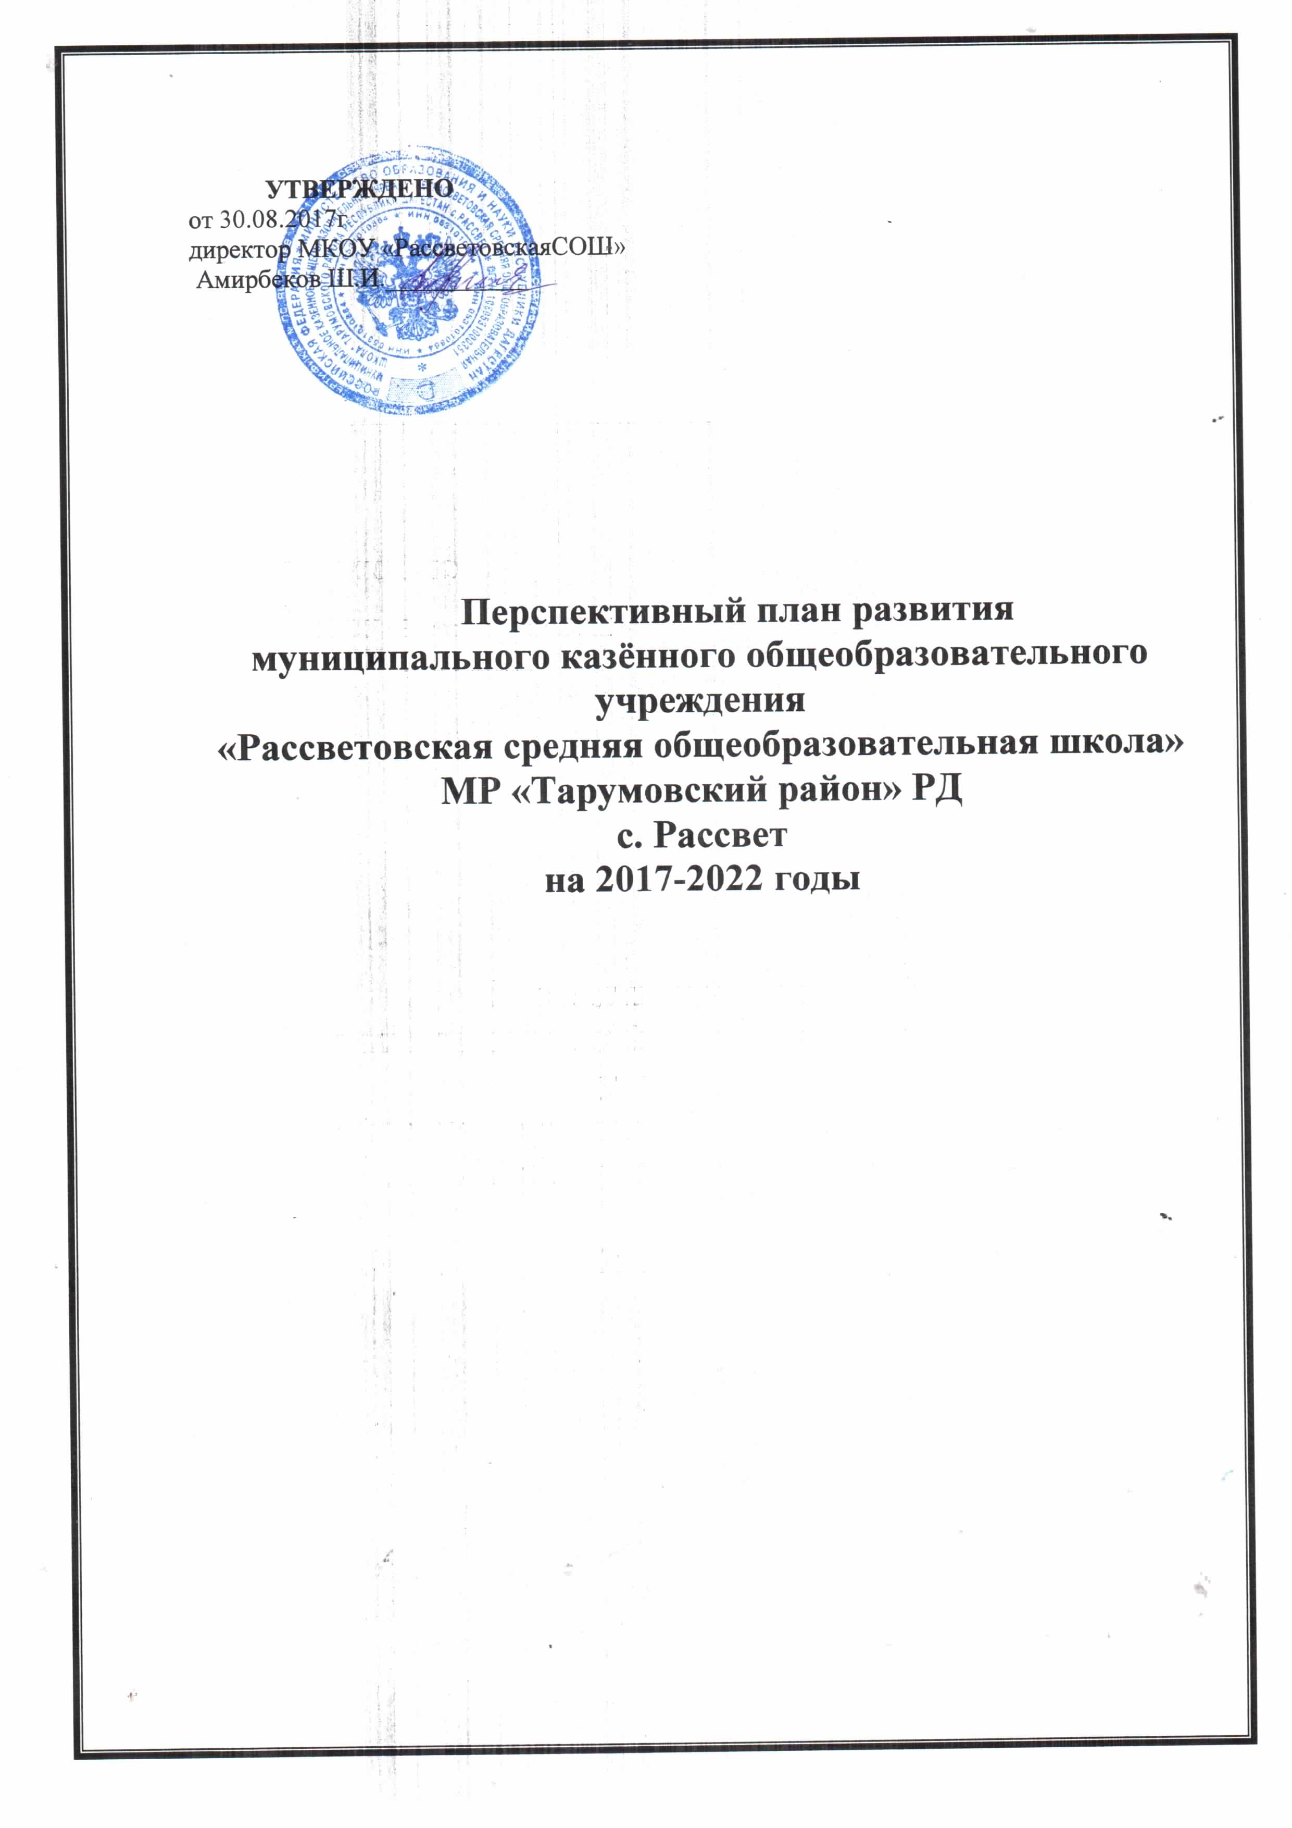

Содержание
Раздел 1. Паспорт программы развития школы.----------------------------------------------------
Раздел 2. Информационная справка-------------------------------------------------------------------
Раздел 3. Аналитико-прогностическое обоснование.---------------------------------------------
Раздел 4. Концепция программы развития школы.------------------------------------------------
Раздел 5. Стратегия и тактика развития школы.----------------------------------------------------
Раздел 6. Материально-техническая база.---------------------------------------------------------
Раздел 7. Ожидаемые результаты.----------------------------------------------------------------------------
Раздел 1. Паспорт программы развития школы.
Настоящая программа определяет концепцию развития школы и основные направления деятельности по ее реализации.
Нормативно-правовая база для разработки программы развития школы:
- Закон РФ «Об образовании».
- Закон РФ «Об основных гарантиях прав ребенка».
- Конвенция о правах ребенка.
- Концепция профильной школы (приказ Мин. Образования РФ № 2783 от 18.07.2002 г.);
- Устав МКОУ «Рассветовская СОШ» с. Рассвет
Сроки реализации программы: с сентября 2017 года по сентябрь 2022 года.
Управление программой:
Корректировка программы осуществляется педагогическим советом школы. Управление реализацией программы осуществляется директором и заместителями директора школы. п
Раздел 2. Информационная справка.
1. Качественная характеристика.
МКОУ «Рассветовская СОШ» с.Рассвет была открыта в 2007 году.
Учредители: администрация МР «Тарумовский район».
Здание школы –типовое
В школе в 2017-2018 году обучается 242 учашихся в две смены .
2. Социальный портрет родителей Рабочие Служащие Предприниматели Фермеры
рабочие | служащие | интеллигенция | безработные | пенсионеры | военнослужащие
19 | 20 | 18 | 31 | 32 | 15
3. Организация образовательного процесса.
Учебный план создается на основе федерального базисного учебного плана и регионального базисного учебного плана с учетом специфики школы.
4. Численность учащихся.
На начала учебного года на конец учебного года
2017-2018 - 242
2018-2019
2019-2020
2020-2021
2021-2022
В школе работает достаточно квалифицированный и стабильный педагогический коллектив, в том числе педагоги, обеспечивающие художественно-эстетический цикл. Несомненным достоинством последних лет является профессиональная работа школы. Педагогам школы присущ позитивный настрой в отношении учащихся: соблюдение прав и свобод участников образовательного процесса.
5. Характеристика кадрового состава.
 | Образование | Количество педагогов | %от общего числа
высшее | 24 | 31 | 77.5
среднее | 7 |  | 22.5
По квалификационным категориям
Всего педагогов 31
- 1 квалификационная категория 6 19%
- высшая квалификационная категория 2 6%
- не имеют категории 23 75%
Стаж работы.
№ Стаж работы Количество педагогов % от общего числа педагогов
1 до 5 лет 3 9.6%
2 от 5 до 10 12 38.7%
3 от 10 до 15 5 16%
4 от 15 до 20 4 13%
5 от 20 до 25 1 3%
6 от 25 до 30 3 9.6%
7 свыше 30 3 9.6%
6. Здоровье детей.
№ Ниже среднего Среднее Выше среднего Норма
12 67 121 42
7. Характеристика социума.
Школа расположена по адресу:с.Рассвет Тарумовского района РД улица Дружбы. В школе обучаются дети , рабочих, служащих, пед. работников, мед. работников, предпринимателей. Отсутствие возможности взаимодействия с культурными центрами района и города Кизляра не позволяет обеспечить в достаточной степени удовлетворение интеллектуальных, эстетических, спортивных потребностей учащихся. Воспитательная система школы ориентируется в основном на воспитательный потенциал окружающей школы социальной, предметно-эстетической и природной среды.
8. Субъекты и источники социального заказа школы.
Деятельность школы осуществляется с учетом ориентации на конкретный социально-профессиональный состав родителей учащихся школы. Большинство родителей ограничивают свое сотрудничество со школой, контроля за выполнением домашних заданий детей, имеют недостаточное представление о состоянии школьных дел. В социальном заказе они ставят на первых план обеспечение подготовки для поступления в ВУЗы, в средние специальные заведения, подготовку к жизни в условиях рынка и развития способностей.
9. Организационная структура управления школы.
УПРАВЛЕНИЕ
ОБРАЗОВАТЕЛЬНЫМ УЧРЕЖДЕНИЕМ
Администрация ОО
Род.комитет
Пед.совет
Директор школы
Профком
Зам. директора по УВР .
Зам. директора по ВР.
Метод. совет М/О
Классные руководители,
Зам. директора АХЧ
Технические работники
Анализ работы школы показывает, что уровень обученности учащихся усредняется в период с 2014 по 2017 год
Таким образом, можно выделить следующие противоречия развития школы:
- деятельность школы оценивается по результатам участия в различных олимпиадах, конкурсах, соревнованиях по предметам школьной программы;
- улучшение материально-финансового обеспечения образовательного процесса в школе.
В связи с этим возникла необходимость составления Программы развития школы.
Раздел 3. Аналитико-прогностическое обоснование программы.
Необходимость разработки данной Программы развития определяется из анализа как внешних, так и внутренних факторов.
1. Анализ внешних факторов.
Стратегия модернизации образования ставит для общего образования новые ориентиры в образовательных целях школы. Эта стратегия задает новые требования к ступеням школьного образования в целом:
- четырехлетняя школа;
- относительная завершенность общего образования в основной школе и полного среднего образования;
Существующие сегодня традиционные для массовой школы модели организации образовательного процесса на различных ступенях общего образования нуждаются в существенной модернизации, поскольку от них зависит целостное обновление содержание образования, получение школьниками нового опыта соответствующего современным требованиям опыта жизни.
Существующие проблемы нынешней школы, на наш взгляд, следующие:
- неудовлетворительные показатели здоровья и эмоционального благополучия детей;
- недостаточность школьных форм социализации для решения индивидуальных задач взросления, отсутствие возможностей социального действия подростков в школе;
- недостаточная материально-техническая база.
Исходя из анализа данных факторов, считаем необходимым:
- выработку и реализацию качественно нового, личностно-ориентированного и развивающего образования на основе сохранение и поддержки индивидуальности ребенка;
- создание условий для развития нравственной среды, стимулирующей коммуникативную, познавательную, физическую и другие активности ребенка – организованную в зависимости от возрастной специфики его развития;
- интенсивное включение в образовательный процесс школы возможностей дополнительного образования (кружки, секции, студии);
- создание условий для осознанного выбора каждым учащимся своей образовательной траектории.
Учитывая, что в селе нет других учреждений для детей, можно сделать вывод, что необходимо максимальное привлечение учреждений дополнительного образования, чтобы обеспечить занятость детей по интересам.
Анализ внутренних факторов.
Основные конкурентные преимущества современного состояния образовательной системы школы:
- достаточно стабильный кадровый потенциал;
- система работы с родителями;
- начала формирования ученического самоуправления;
- значительное количество педагогов стремящихся к саморазвитию;
- система и координация деятельности всех структур образовательного учреждения;
- соблюдение прав и свобод участников образовательного процесса;
Вместе с тем, анализ внутренних факторов, позволяет выявить и недостатки в работе коллектива и их причины:
1. Противоречия между:
- использованием традиционных методов и приемов работы с учащимися и индивидуальным уровнем усвоения материала каждым учеником;
- высокой информатизацией образовательной среды и недостаточной подготовленностью педагогических кадров к работе в данных условиях;
2. Недостаточная материально-техническая база для инновационной деятельности.
3. Снижение уровня здоровья учащихся.
Раздел 4. Концепция программы развития школы.
ТЕМА: Обеспечение методических условий для эффективной реализации ФГОС начального общего, основного общего и среднего общего образования.
Школа определяется нами как частный случай массовой общеобразовательной школы, где должно быть место каждому ребенку вне зависимости от его индивидуальных психофизиологических особенностей, способностей и склонностей. Во главу угла мы ставим физическое, психическое и нравственное здоровье учащихся, организуя учебно-воспитательный процесс таким образом, чтобы максимально снизить перегрузку учащихся, избежать неврозов, обеспечить своевременную диагностику и коррекцию, систематическую медико-психологическую помощь непосредственно в школе.
Поэтому, в качестве цели Школы следует определить создание образовательной среды, способствующей тому, чтобы каждый ученик вне зависимости от своих психофизических особенностей, учебных возможностей, склонностей мог реализовать себя как субъект собственной жизни, деятельности и общения.
Школа предполагает смешанный контингент учащихся, где учатся одаренные и обычные дети, а также нуждающиеся в коррекционно-развивающем обучении. Главным итогом такой деятельности школы являются социально-педагогическое обеспечение адаптации учащихся, содействие интеграции общественного целого, профилактика нетерпимости, дискриминации. Исходной посылкой является положение: «Можно и нужно учить всех детей без исключения, вне зависимости от их способностей и склонностей, индивидуальных различий».
Задачи программы:
2. Выявление, изучение в работе благоприятных факторов социальной среды, влияющих на развитие ребенка, формирование его личности.
3. Создание условий, благоприятно влияющих на формирование здорового образа жизни (ЗОЖ), укрепление физического, нравственного и психического здоровья учащихся.
4. Создание условий для развития инновационной деятельности образовательного учреждения.
5. Формирование единого школьного информационного пространства.
6. Совершенствование системы управления.
Раздел V. Стратегия и тактика программы развития школы.
Исходя из поставленной цели, выдвигаются следующие направления деятельности, связанные с дальнейшим развитием школы.
1. Организационная деятельность (деятельность пед. коллектива, направленная на улучшение учебного процесса).
На 1 ступени – начальная школа:
• Центральное внимание уделяется общему развитию и укреплению здоровья детей.
• Обновление и коррекция учебных программ.
• Тесная связь учителя с семьей.
На 2 ступени – основная школа:
• Сохранение и укрепление здоровья детей (закладывание основ ЗОЖ).
• Формирование прочных устойчивых глубоких знаний.
• Выявление способностей и наклонностей учащихся с целью выбора дальнейшего профиля обучения.
• Дифференцированная работа с родительской общественностью.
• Выявление творческих возможностей и индивидуальный способностей учащихся с целью выбора индивидуальной образовательной траектории.
• Вовлечение учащихся в кружки и секции по интересам на базе школы и учреждений дополнительного образования.
В основной школе сохраняется и продолжается осуществление индивидуальной и дифференцированной помощи детям.
На 3 ступени – средняя школа:
• Формирование научного стиля мышления как необходимого условия самообразования.
• Развитие потребности к самосовершенствованию; формирование способности к самостоятельному добыванию знаний
• Социальная и предпрофессиональная адаптация.
• Организация и работы органов самоуправления.
Т.о., в итоге мы должны получить следующую
модель выпускника школы:
Нравственный потенциал:
• Усвоение ценностей и понятий «Отечество», «Жизненная цель»; воспитание чувства гордости за свою Родину.
• Адекватная оценка своих реальных и потенциальных возможностей.
• Готовность к профессиональному самоопределению, самореализации во взрослой жизни.
• Сознательная активность в общественных и классных делах, в работе с младшими школьниками.
Познавательный потенциал:
• Желание, стремление и готовность продолжить обучение после школы.
• Сознательная потребность в более глубоких избранных областях знаний, необходимых для дальнейшего обучения.
• Наличие навыков самостоятельной учебной деятельности.
• Знание и понимание основных положений Конституции РФ.
Коммуникативный потенциал:
• Наличие индивидуального стиля обучения.
• Владение разнообразными умениями и навыками общения с людьми различных возрастов и вероисповеданий.
Эстетический потенциал:
• Стремление и умение строить свою жизнедеятельность по законам гармонии и красоты.
• Желание творить прекрасное в учебной, трудовой, досуговой деятельности.
Физический потенциал:
• Стремление к физическому совершенству.
• Осознание прямой связи между физическим состоянием человека и его работоспособностью.
2. Работа с кадрами.
• Создавать условия для творческой работы и роста профессионального мастерства педагогов через курсовую и межкурсовую подготовку.
• Совершенствовать систему поощрения творчески и активно работающих сотрудников.
• Создать систему комфортных здоровье сберегающих условий для повышения профессионального мастерства через обеспечение оптимальной нагрузки, совершенствования методической работы:
- создание комфортных условий,
- формирование нового профессионального мышления.
3. Оптимальная организация учебно-воспитательного процесса.
• Совершенствовать учебные планы и программы по предметам.
• Развивать взаимодействие учебных дисциплин на основе межпредметных связей.
• Возрождение традиций общественного воспитания, нравственного кодекса, учитывая историко-культурное своеобразие района, его социально-экономические условия.
• Создание наиболее благоприятных условий по удовлетворению потребностей личности в образовательной подготовке, получении знаний, необходимых для социального развития, а также индивидуального и культурного самовыражения личности в обществе.
4. Инновационная деятельность.
• Создание системы работы по развитию индивидуальных способностей и творческих возможностей ребенка как условия воспитания и обучения одаренных детей.
• Создание модели сельской профильной школы.
• Создание единого информационного пространства учебного заведения путем максимальной компьютеризации и интернетизации учебно-воспитательного процесса.
5. Работа с одаренными детьми.
• Привлечение учащихся к творческим конкурсам, олимпиадам, соревнованиям, научным конференциям, выставкам вне стен школы, участию в работе школьных НОУ.
• Создание творческой атмосферы в школе путем введения факультативов, кружков, дополнительных образовательных программ.
• Организация публикаций творческих работ учителей и учащихся в методических и научных изданиях, в местной и областной прессе.
• Выявление реальных потребностей учащихся и преобразование их в содержание деятельности.
6. Формирование физически здоровой личности.
• Укрепление физического, психологического и духовного здоровья учащихся.
• Поддержка вариативных дополнительных образовательных и досуговых программ, способствующих здоровому образу жизни.
• Повышать квалификацию педагогических кадров школы по организации работы, связанной с оздоровлением учащихся.
• Совершенствовать организацию питания учащихся.
• Координировать действия школы и семьи в организации различных форм работы по пропаганде здорового образа жизни, формированию стереотипов поведения, способствующих сохранению и укреплению здоровья.
7. Система взаимодействия в сотрудничестве с семьей и социумом.
• Формировать систему педагогических лекториев, индивидуальных консультаций с психолого-педагогической службы, тематических родительских собраний, конференций.
• Повышение психолого-педагогических знаний родителей через курсы, лектории, конференции, открытые уроки, групповые мероприятия, индивидуальные консультации.
• Вовлечение родителей и общественности в учебно-воспитательный процесс через родительские собрании, организации кружков, секций, клубов, совместные творческие дела; помощь в укреплении материально-технической базы; индивидуальное шефство над неблаполучными семьями.
• Участие родителей и общественности в управлении школой через родительский комитет.
Раздел 6. Материально-техническая база.
• Совершенствовать качество системы образования, оснащая кабинеты наглядными, раздаточными, дидактическими материалами, пособиями и другими интерактивными средствами.
• Обновить мебель в кабинете физики, учитывая новые требования санитарных норм.
• Осуществить капитальный ремонт кровли основного здания.
• Систематизировать работу методической службы, знакомя учителей с новейшей литературой, методическими пособиями, разработками, технологиями.
• Максимально компьютеризировать учебные и административные кабинеты.
• Оборудовать кабинеты биологии, математики.
Раздел 7. Ожидаемые результаты.
Требования к результату деятельности педагогического коллектива на разных этапах образования можно описать следующим образом.
К моменту окончания начальной школы обязательными являются выполнение государственных стандартов образования, а также сформированность положительного отношения к учебе (мотивационная готовность), достаточно высокий уровень произвольного поведения, что означает умение включаться в задание, выполнять задачу, планировать свои действия, выполнять их по правилу и контролировать развитие способности к адаптации в новых условиях, овладение учениками доступными им способами и навыками освоения учебной программы.
На ступени основной школы: сохранение и укрепление здоровья детей (закладывание основ здорового образа жизни); формирование прочных, устойчивых, глубоких знаний основ наук; повышение мотивации обучения через активизацию познавательной деятельности, развитие общих и индивидуальных способностей; развитие коммуникативных способностей; выявление способностей и наклонностей воспитанников с целью выбора дальнейшего профиля обучения.
На ступени старшей школы: формирование научного стиля мышления, который, являясь устойчивым качеством личности, выступает как важный компонент ее мировоззрения, как необходимое условие самообразования; развитие потребности к самосовершенствованию, формирование способности к самостоятельному добыванию знаний.
При такой схеме видятся варианты продолжения образования за пределами школы:
- после окончания основной ступени образования – в образовательные учреждения начального и среднего профессионального образования, в том числе и по специальностям художественно-эстетического плана;
- после окончания старшей ступени образования в образовательные учреждения высшего и среднего профессионального образования.
Реализация Программы развития видится противоречивым и длительным процессом, в результате которого произойдут существенные изменения во всех сферах жизни школы: кадры, содержание деятельности, характер взаимодействия с окружающим социумом.
В качестве приоритетных направлений реализации Программы развития на данный момент видим:
• Создание нормативной базы и информационное обеспечение процесса, представляющее собой формирование норм осуществления деятельности – разработку программ, планов;
• Интеграция групп и сообществ – выделение групп инноваторов, содействие включению в преобразование школы, оформление субъектов инновационной деятельности педагогов, учащихся, родителей, общественности;
• Презентация результатов образовательной деятельности на уровне микрорайона, муниципального образования – опубликование итогов развития школы в ходе различных мероприятий, в СМИ, в интернете на сайте школы;
• Повышение квалификации педагогов – содействие приближению уровня подготовки педагогических кадров современнымтребованиями задачам развития школы.
Программу предполагается реализовать в четыре этапа:
1 этап. Подготовительный . 2006-2007 учебный год. Разработка текста программы, ее общественное обсуждение и экспертиза на внутришкольном и муниципальном уровне, принятие согласованного варианта программы. Ознакомление с ним педагогического коллектива и общественности. Проведение стартового мониторинга имеющихся условий и результативности образовательного процесса как механизма анализа возможностей реализации программы развития ОУ
2 этап. Апробирующий. 2018-2019 учебный год. Апробация вариативных моделей реализации программы ОУ. Создание комплексного обеспечения реализации целевых проектов программы развития . Начало реализации ведущих целевых проектов программы развития на всех уровнях ОУ.
Презентация результатов образовательной деятельности на уровне школы, муниципального образования.
Повышение квалификации педагогов – содействие приближению уровня подготовки педагогических кадров современных требованиям и задачам развития школы.
3 этап. Формирующий. 2019-2020 учебный год. Реализация ведущих целевых проектов программы развития на всех уровнях в ОУ. Мониторинг реализации программы развития ОУ. Анализ и коррекция хода реализации программы развития школы.
4 этап. Итогово-обобщающий. 2020-2021 учебный год. Завершение ведущих целевых проектов программы развития на всех уровнях в ОУ. Подведение итогов и научное осмысление результатов реализации программы, обсуждение результатов и хода реализации программы на семинарах и конференциях, изучение и распространение накопленного опыта. Постановка новых стратегических задач развития ОУ, подготовка текста программы развития ОУ на следующий период.

